Tulane-GSCASS Master of Finance
中国社会科学院研究生院—杜兰大学
金融管理硕士招生简章
（中外合作办学项目批准书编号MOE11US1A20121203N）

2012年起中国社会科学院研究生院与美国杜兰大学（Tulane University）合作举办“金融管理硕士” （Tulane-GSCASS Master of Finance，简称MFIN）项目，经教育部批准（中外合作办学项目批准书编号MOE11US1A20121203N教育部中外合作办学监管工作信息网项目信息(http://www.crs.jsj.edu.cn/aproval/detail/693），每期招生60人，学员在职学习，学制为18个月。

一、学校简介
美国杜兰大学与弗里曼商学院（Freeman School of Business, Tulane University）
- 180年历史，综合排名全美40名（U.S.News）
- 美国商学院联盟（AACSB）创始成员之一
- MFIN项目全美第3位，全球前30名（《金融时报》2015年排名）

中国社会科学院及研究生院
- 中国人文社会科学最高学术机构，国家的思想库、智囊团
- 6大学部，38个研究院所，180多个研究中心，3300多名科研人员
- 设有经济研究所、金融研究所、财经战略研究院、工业经济研究所等专业金融与财经研究机构
- 国内最佳人文社科研究生院，经济学科排名第一
- 教育部中外合作办学监管工作信息网项目信息：
- http://www.crs.jsj.edu.cn/aproval/detail/693

- 项目特色
- 每期招生60人，学生在职学习，学制为18个月。
- 中美名校强强联手
- 社科院与杜兰名师荟萃
- 不出国门获国际顶尖金融学位
- 全面掌握前沿理论与金融工具
- 全球化的金融界社交平台
- 创造职业生涯的转折点

三、详细信息
项目名称 | Tulane-GSCASS Master of Finance  中国社会科学院研究生院—杜兰大学金融管理硕士
招生人数 | 60人
招生方式 | 自主招生
毕业文凭 | 1.杜兰大学金融管理硕士（Master of Finance）学位证书  2.教育部留学服务中心：国外学历学位认证书
招生对象 | 银行、证券、信托及其他金融行业的从业人员；  政府金融部门及金融监管机构的官员；  各类企业、特别是能源企业金融财务部门的中层管理者；  有志于从事金融业务的资深职业人士。
学习方式 | 18个月，4个学期在职学习；  每月集中授课一到二次，利用周六、周日全天上课；  食宿自理。
上课地点 | 中国社科院国际研究学部（北京市东城区王府井大街东厂胡同1号）、美国新奥尔良（杜兰大学访学期间）
学分设置 | 42学分，其中必修36学分，选修6学分

四、课程设置
第一学期（秋季） | 第二学期（春季） | 第三学期（夏季） | 第四学期（秋季） | 选修课
金融机构与市场CH  公司金融CH  计量经济学CH | 金融监管与法律CH  国际金融CH  Investment & Asset PricingEN | ValuationEN  Options& Other DerivativesEN  Fixed Income AnalysisEN | *Risk ManagementEN  *Portfolio  Management EN  财务管理案例讨论CH | 中国宏观经济形势CH  私募股权CH  并购与资产重组CH

注：标*课程：学生需赴杜兰大学进行为期两周的学习。标 CH课程：社科院研究生院教授，全中文。 标 EN课程：杜兰大学商学院教授，全英文。 如有变动，请以项目网站最新通知为准。

五、申请入学
- 申请条件：
- 国民教育系列本科学历；
- 1年以上工作经验（在职）；
3、通过入学测试（含英语）。
- 申请流程
提交申请材料→参加面试（含英语测试）
- 报名表；
- 两封英文推荐信；
- 中英文简历一份；
- 身份证复印件一份；
- 一份大学成绩单原件(本科以上申请者需提供本科及以上学位成绩单；须加盖学校公章并密封)；
- 可证明英语语言能力的证书【大学英语四级及以上的证书复印件或TOEFL/IELTS/GMAT/GRE等国际考试成绩复印件】（如有上述成绩，可提供）；
- 大学本科毕业证书、学士学位证书复印件各两份。具有硕士及以上学位，应同时提供相关材料的复印件。
- 申请及入学测试费用：人民币2000元/人
- 项目时间表
入学申请 | 1-8月
开学日期 | 9月

六、学费
学费：人民币328,000元/人（包含课程的教材费、证书制作费等）。
学费按学年交付，分两次交清，第一学年164,000元，第二学年（第三学期）164,000元，开学前三周开始交纳。

七、学位证书
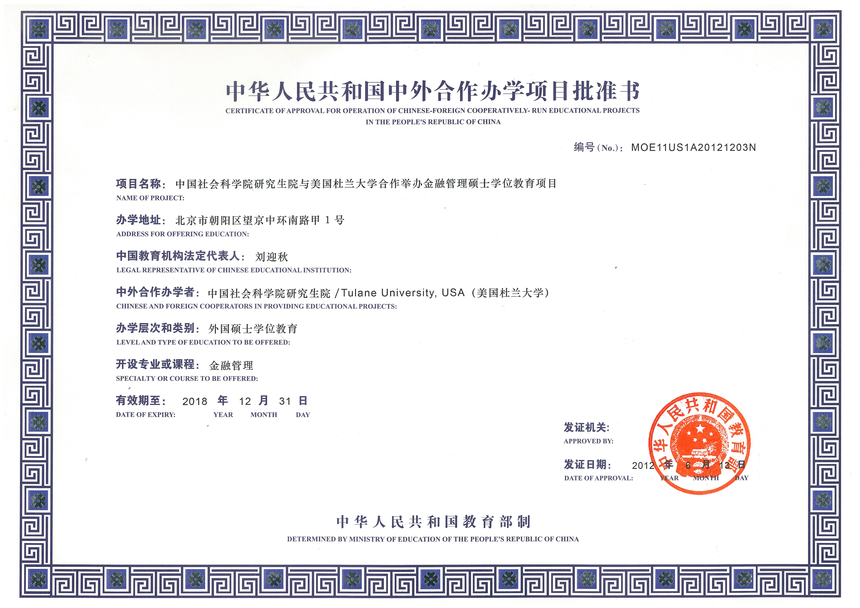
（教育部中外合作办学项目批准书）
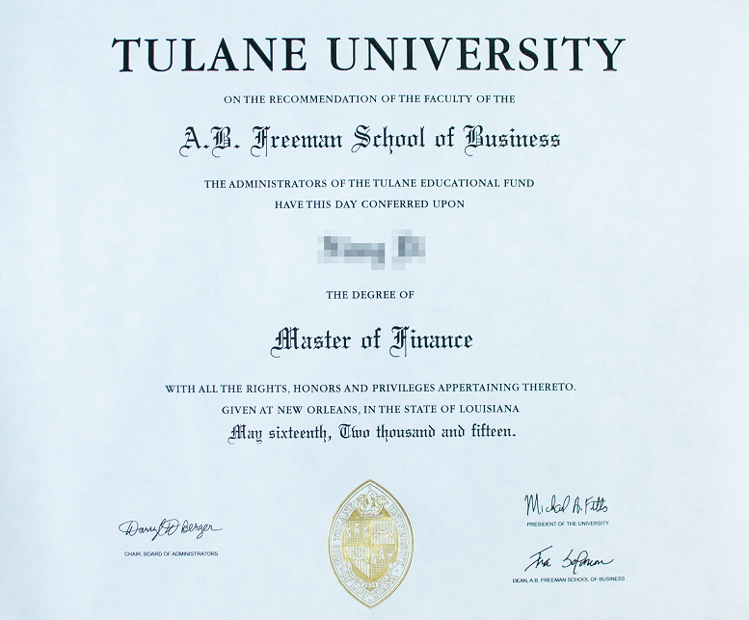
美国杜兰大学金融硕士（Master of Finance）学位证书
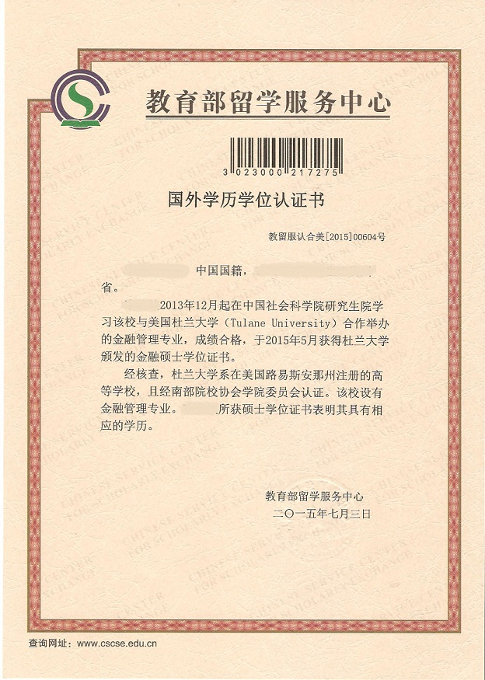
（教育部留学服务中心学历学位认证证书）
Tulane-GSCASS Master of Finance
中国社会科学院研究生院-杜兰大学金融管理硕士
调查问卷
尊敬的先生/女士：
您好！为了更好地了解目标学员对 MFIN 项目的需求，特展开此次调查，您的建议将为我
们 MFIN项目今后发展提供宝贵信息。下面所列问题，请在符合您情况的项目旁“□”内打“√”
1、您是通过哪种途径了解 MFIN项目？（可多选）
□收到社科院研究生院委托 ChinaVenture发送的电子邮件 □看到新华网站上的新闻
□看到和讯网站上的新闻 □看到华尔街日报中文网上的广告
□看到新浪首页招生文字链广告 □看到其他网站新闻 百度 □Google
□新浪微博@金融的那点事 □他人推荐
2、您为何选择报考 MFIN项目？（可多选）
□办学机构品牌 □学位含金量 □师资水平 □职业发展潜力 □校友资源
3、您报考 MFIN的目的？（可多选）
□成为金融领域专才 □提升学历学位 □拓展人脉 □实现名校学习愿望 □改变工作
4、您目前的工作职务？（单选）
□
财务/审计/税务
运营/生产管理
□项目管理 □销售/客户管理 □综合管理 □市场营销
□人力资源管理 □行政管理 □信息技术 □其他
□
5、毕业后，您期望从事哪个行业？（单选）
□金融服务
□PE/VC
□咨询业
□信息通讯/计算机服务/软件业 □能源
✔
□政府/社会组织 □工艺品
□零售业/贸易 □教育/培训 □房地产/建筑/工程
6、毕业后，您期望从事的工作？（单选）
□
财务/审计/税务
运营/生产管理
□项目管理
□销售/客户管理 □综合管理 □市场营销
□信息技术 □其他
□
□人力资源管理 □行政管理
7、您心目中的 MFIN项目应该具备什么样的特点？（可多选）
□
实用性强的专业课程
丰富的国际交流机会
□优秀的师资团队
□丰富的实践环节
□多层次的同学交流
□
□多样的课余活动 □其他＿＿＿＿
8、与您一直保持联系的 MFIN项目办公室人员？

再次感谢您的合作！
(报名费缴纳信息附背面)

报名费缴纳信息
一. 申请费用
申请及入学测试费用：人民币 2000 元/人（报名费不予退还）。
二. 缴费方式
收款单位：中国社会科学院研究生院
银行账户：0200026409200176883
开户银行：工行房山支行良乡分理处
摘要内容：中国社会科学院研究生院—杜兰大学金融管理硕士项目××（学员
姓名）报名费/学费。
汇款后请将汇款底联传真至招生老师办公室，以便于我们查收您的汇
款，并及时给您开具发票。
三. 报名咨询
中国社会科学院研究生院 MFIN 项目办公室
电话：400-086-8596

